МУНИЦИПАЛЬНОЕ АВТОНОМНОЕ УЧРЕЖДЕНИЕ ДОПОЛНИТЕЛЬНОГО
ОБРАЗОВАНИЯ ВОЛГОДОНСКОГО РАЙОНА
« ДЕТСКАЯ ШКОЛА ИСКУССТВ»

Методическая разработка открытого урока
на тему
«Работа над кантиленой в старших классах детской музыкальной школы».

Разработал:
Преподаватель высшей категории
по классу фортепиано
Уснунц Заринэ Юревна

ст. Романовская, 2024 г.

Пояснительная записка
Мировая музыкальная фортепианная литература богата произведениями кантиленного склада. Кантилена – это искусство «пения на фортепиано», возникшее как перенесение мелодического вокала в инструментальную музыку. Работа над кантиленой играет огромную роль в музыкальном воспитании. Музыкальные способности: слух, музыкальное мышление, профессионализм – ярко проявляются в игре кантилены. Поэтому мы обращаем особое внимание при обучении детей игре на фортепиано именно этому направлению. Не случайно в репертуаре дополнительной общеобразовательной программы «Фортепиано» произведения кантилены включены с первого класса. На протяжении последних пяти лет ежегодно в школе проводятся внеклассные мероприятия кантеленной музыки, такие как «Музыка и поэзия», «Музыка души», «Лирическое настроение». Мы обратили внимание, что учащимся эта тема также не безразлична. Они с огромным удовольствием принимают участие в школьном конкурсе исполнения кантиленных пьес, показывая свое индивидуальное восприятие музыки, а также с успехом исполняют эти произведения на концертах и школьных мероприятиях.
Тема открытого урока напрямую связана с кантиленой: «Работа над кантиленой в старших классах музыкальной школы» на примере фортепианной пьесы «Ноктюрн» М. И. Глинки
Цель урока – активизировать музыкально-смысловые представления обучающегося для совершенствования навыков исполнения кантилены.
Основным в работе над кантиленными пьесами является активное и заинтересованное отношение к исполняемому музыкальному произведению, понимание художественно-звуковой специфики музыки и ее связи с вокальными жанрами, выявление интонационного характера мелодических оборотов; понимание взаимозависимости качества звука и характера звукоизвлечения, применение разных способов прикосновения к клавиатуре, соблюдение закономерностей развития формы, понимание значения артикуляции для музыкальной выразительности, тонкое применение штрихов и динамических оттенков и использование педализации как важного средства при создании музыкального образа.
В результате работы над произведениями кантиленного характера у детей развивается умение внимательно слушать свое исполнение, способность предслышать и воплощать необходимый звук, правильно анализировать и выбирать приемы работы над конкретными трудностями. Постепенно вырабатывается умение осмысленно исполнять музыкальные произведения через определение первоочередных музыкальных задач и постоянный контроль над качеством звучания.
Данная методическая разработка предназначена для преподавателей детских музыкальных школ, школ искусств, педагогов дополнительного образования центров детского творчества.

Содержательная часть открытого урока

Тема открытого урока: «Работа над кантиленой в старших классах детской музыкальной школы»
Форма проведения урока: индивидуальное занятие.
Цель урока: активизировать музыкально-смысловые представления обучающегося для совершенствования навыков исполнения кантилены.
Задачи:
1. Образовательные:
  - дать представление о музыкально-интонационных особенностях пьес кантиленного характера;
  - расширить музыкально-теоретические представления обучающегося;
  - дать понятие о разных тембровых красках и градациях звука;
  - передать содержание музыки.
2. Развивающие:
- развитие у учащегося навыка певучего и глубокого исполнения мелодической линии;
- развитие эмоционального отношения к исполнению изучаемого музыкального произведения с тщательным слуховым контролем;
- работа над развитием мелодического слуха;
- развитие навыка координации движений и поиск нужного звуковогосоотношения мелодии и аккомпанемента в их одновременном звучании.
3. Воспитательные:
- воспитание чувства необходимости совершенствования культуры исполнения;
- активизация интереса к занятиям на инструменте.

Методы:
- словесные (беседа, анализ музыкального произведения);
- наглядные (показ на музыкальном инструменте);
- практические (детальная работа над произведением).
Иллюстративный материал: музыкальное произведение («Ноктюрн» М.И. Глинка).
Оборудование: два инструмента фортепиано.

Ход урока

Учитель:
– Тема нашего урока – «Работа над кантиленой в старших классах детской музыкальной школы» на примере фортепианной пьесы «Ноктюрн» М. И. Глинки»
«Кантилена» происходит от итальянского слова «канта» – пение. На нашем фортепианном языке это означает умение петь на инструменте. Это одна из важнейших сторон техники пианиста. О «пении на рояле» говорили и писали крупнейшие пианисты – Г.Г. Нейгауз, К.Н. Игумнов, А. Корто. По единодушному мнению выдающихся пианистов и педагогов, хорошему, выразительному исполнению нужно учиться у певцов. Очень полезно для правильного исполнения фразы пропеть ее себе самому.
Мелодия – это душа музыки! Цель урока – научиться выразительно интонировать, услышать мелодическую линию, фразу, единое дыхание в мелодии.
Давайте послушаем ученицу 6-го класса Ванюкову Анну, что она расскажет о композиторе и об этом произведении?
Ученик:
– Михаил Иванович Глинка – великий русский композитор, основоположник русской классической музыки. Сочинения Глинки оказали влияние на крупнейших русских композиторов – А. С.Даргомыжского,
М.П. Мусоргского, Н. А. Римского-Корсакова, А. П. Бородина,
П. И. Чайковского и других.
Ноктюрн – один из характерных жанров романтического искусства. Французское слово «nocturne» в переводе означает «ночной». Ноктюрн – мечтательная, певучая фортепианная пьеса, навеянная образом ночи, ночной тишиной, ночными думами. Впервые фортепианные ноктюрны стал писать ирландский композитор и пианист Джон Филд. Мы находим ноктюрны в творчестве Глинки, Чайковского, Шумана, Шопена.

Учитель:
– Перед работой над фактурой слушаем произведение М.И.Глинки «Ноктюрн» в исполнении Анны.
Совместно с ученицей определяем тональность (ми бемоль мажор), темп(moderato – умеренно), характер (amoroso – нежно, страстно). Интонационный строй ноктюрна близок к русскому романсу (кантилена) и отличается от раннее изучаемых пьес глубиной и богатством содержания (ритмическое и темброво-динамическое наполнение, авторские ремарки). Лёгкое дыхание, извилистые мелодические линии, тонкость фактурного рисунка придают музыке импровизационный характер. Упоение теплой летней ночью, поэзия ночного свидания звучат в нежной и страстной музыке этой пьесы. Основная тема как бы проникнута живым и трепетным человеческим дыханием. Пронзительная, романтическая мелодия незаметно переходит в чудесный дуэт. Задушевная, напевная мелодия двух сердец неожиданно становится решительной, словно налетевший вихрь, и вскоре опять приобретает мечтательный характер. В средней части ноктюрна слышится нарастающее волнение, которое ведет нас к кульминации, после которой вновь звучит необыкновенно нежная тема со своими переживаниями и страстями. И только в коде исчезает напряженность и мелодия ведет нас к тихому, спокойному финалу.
Мы уже знаем, что кантилена – это широкая, свободно льющаяся напевная музыка. Работая над кантиленой, мы, прежде всего, сводим свою работу к мелодии, звуку.

Практическая работа с учеником
Руки пианиста – исполнителя кантилены – должны быть мягкими и пластичными. Также очень важно значение подготавливающих движений пальцев, кисти, круговых движений локтей и предплечий, ощущение свободы от спины. Мелодия исполняется более плотным звуком, совершенно свободной рукой.
Надо заострить внимание ученика на игре приготовленными пальцами, так как только в таком случае он диктует им ту силу звука, которая необходима. В данный момент нам нужно извлечь теплый и проникновенный звук. Положение пальцев вытянутое, мягкое, при котором с клавишей соприкасается вся подушечка пальца при покачивающейся кисти. В исполнении кантилены основное – использование веса руки, опора на клавиатуру. Самое трудное и важное – плавно, без толчков донести вес руки в клавиатуру, направляя в конец пальца.
Певучесть звука достигается на фортепиано особым способом нажима клавиш. Суть его состоит в том, чтобы не толкать клавишу, не ударять по ней, а сперва «нащупать» ее поверхность, «прижаться» к ней не только пальцем, но и посредством пальца всей рукой, всем телом, и затем, «не отлипая» от клавиши, «держа» ее на «подушечке» длинного, словно от локтя или даже от плеча, тянущегося пальца, постепенно усиливать давление, пока рука не «погрузится» в клавиатуру до отказа, до «дна» – таким движением, каким опирается на стол. Поднимать отыгравший палец следует мягко, не спеша и не раньше, чем следующий полностью погрузится в очередную клавишу, как бы переступая с пальца на палец. Переступающие пальцы должны активно доводить каждый звук мелодии до конца, не ослабляя силу давления, а передавая ее следующей клавише. Таким образом, пальцы ведут руку, которая, перемещая опору, сохраняет плавное движение, как бы очерчивая контуры мелодии. Взаимодействие пальцев и руки придает звукам глубину, а мелодии – связность.
Здесь можно применять широко известный прием звукоизвлечения пальцами учителя на руке ученика. Известные пианисты пытались «донести» до нас ощущения своих рук при исполнении кантилены путем сравнений с простыми бытовыми ощущениями. Например, австрийский пианист
С. Тальберг говорил: «Как будто месишь тесто».
Для того, чтобы извлекать певучий звук, надо уметь себя слушать.
При работе над мелодией очень важно, чтобы ученик слышал интонационность музыкальной речи, ее смысл, выразительность, характер, дослушивал звук до конца и ощущал горизонтальное движение и развитие музыки. Для более ясного восприятия некоторые фразы напеваем и стараемся показать на инструменте (пример №1).
пример №1
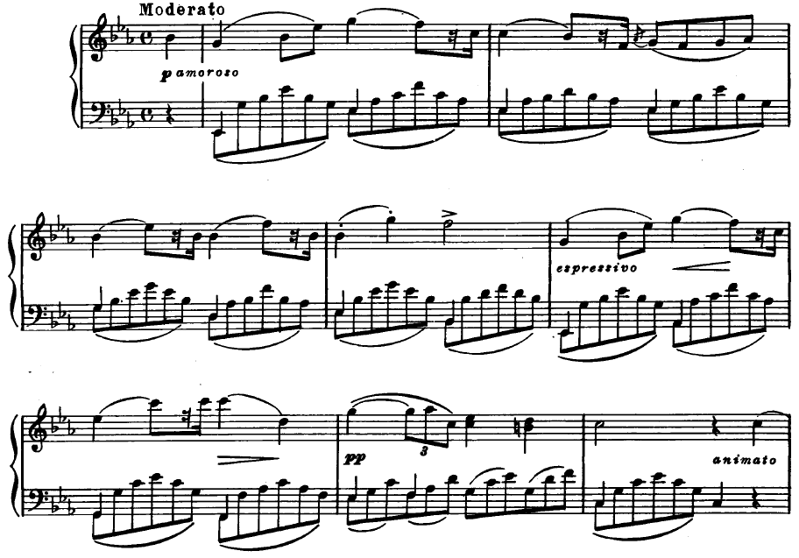
Здесь важную роль играет музыкальное дыхание, которое связано с соответствующими движениями рук. На первый звук темы можно опустить кисть и сразу же начать плавно её поднимать, рассчитав этот подъём на весь такт.
Касаясь работы над певучестью звука надо отметить, что Анна уже имеет значительную подготовленность в этой области, но это не освобождает ее от необходимости тщательно работать над проверкой качества звука и техники звукоизвлечения.
Для того, чтобы фортепиано пело, нужно не только хорошо играть мелодию, но и найти соответствующее звучание аккомпанемента.
Работаем левой рукой отдельно.
Партия левой руки - фон, гомофонное изложение сопровождения создает чуткую атмосферу и красочную среду для выразительной мелодии. Аккомпанемент должен звучать очень тихо и ровно, что, в первую очередь, зависит от развития эластичности кистевых движений. После овладения такой техникой, продолжаем играть одной рукой, но с педалью. «Ноктюрн» требует частого, но осторожного применения педали, исключающего нежелательные затуманивания. Здесь роль педали – смягчить звуковые контуры, способствуя преодолению «молоточковости» звучания. Аня владеет навыками педализации и играть с запаздывающей педалью для нее не составляет трудности. Соединяем обе руки. Следует услышать, почувствовать особую звуковую прелесть сочетания певучей мелодии с аккомпанирующим фоном. Особое затруднение могут создать полиритмические соотношения между мелодией и аккомпанементом, появляется опасная тенденция аккомпанемента подчинить себе мелодию. Это выражается как в форсированном звучании аккомпанемента, так и в стремлении «заковать» мелодию в тиски метричного движения. Чтобы это ни случилось, правая рука должна вести свою мелодическую линию с яркой звуковой выразительностью и ощущением живого развития музыкальной формы. Левая рука должна играть сопровождение цельно, без промежуточных метрических опор, полностью подчиняясь движению мелодии, дополняя ее звучание и помогая ее развитию. Делим партии правой и левой рук между учеником и педагогом. Это поможет ученику услышать должный уровень звучания, чтобы затем добиться его, играя двумя руками вместе.
В случае, если кантилена звучит в октавном или аккордном изложении, нужно поработать над звуковой вертикалью – «высветлением» верхнего мелодического голоса. Более слабые 4-ый и 5-ый пальцы должны звучать более ярко, с весом, а 1-й палец – легче и аккуратнее (пример №2).
пример №2
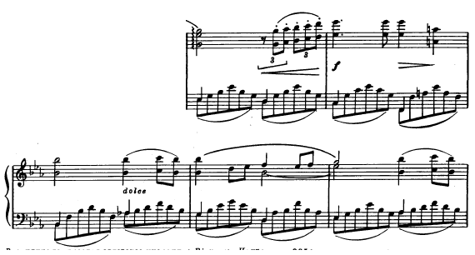
Очень важно учить октавные пассажи отдельно 1-ым и 5-ым пальцами. В таких упражнениях рука должна оставаться нацеленной на октаву. При игре
1-ым пальцем вырабатывается точность попадания на звуки октавного пассажа (1-ыйпалец в этом смысле является ведущим); игра 5-ым пальцем направлена на выработку его крепости. Оба упражнения нужно играть именно пальцами, добиваясь их активности.
Правильное дыхание всегда связано с дослушиванием звука или «дослушиванием» пауз.
Обратим особое внимание на длинные паузы (пример №3).
Дослушивание этих пауз играет особую роль в глубине и содержании пьесы, это необходимо уметь чувствовать и передать. Здесь уместно вспомнить слова австрийского пианиста Артура Шнабеля: «Ноты, которые я беру, не лучше, чем у многих других пианистов. Паузы между нотами – вот где таится искусство»!

пример №3

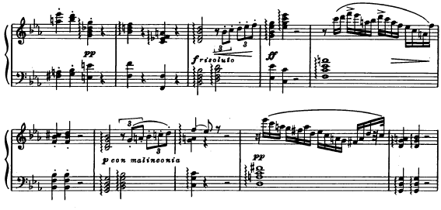
Арпеджиато – взятие звуков аккорда не одновременно, а одного за другим, словно на арфе. Все входящие в арпеджиато ноты должны звучать равномерно, мягко. Арпеджирование аккордов в тактах 18,19,24-27 передают грустный,печальныйхарактер. В тактах20,21,22 (f<ff)все ноты в арпеджиато звучат полнозвучно, ярко, решительно, без провалов (пример №3). Пальцы, заранее ощупывая клавиши, лежат на своих местах. В момент звукоизвлечения они под слуховым контролем цепко и равномерно «выбирают» арпеджио. Кисть при этом делает характерное волнообразное движение, сочетающее в себе направление «снизу-вверх». Для выполнения такого технического приема, и, в целом, для исполнения произведения кантиленного характера необходима естественная музыкальная пластика.
Пассажи правой рукой (пример №3) надо играть легко и свободно. В первоначальной работе нужно выявить принципы построения пассажей, определить их опорные звуки, удобную аппликатуру. Чтобы пассажи приобрели связность и цельность, надо следить за активными и ведущими пальцами, загибкой, подвижной кистью (очертание контуров музыкальной фразировки), за движением руки.
Особо трепетно, взволнованно звучит средняя часть ноктюрна (пример №4). пример №4
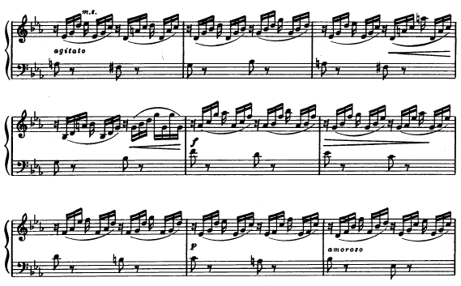
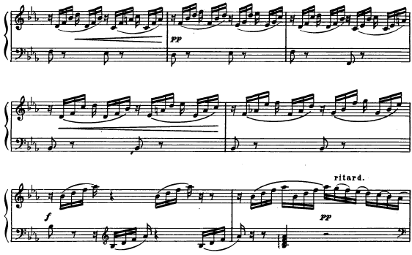
Партия правой руки в техническом отношении исполняется так же, как арпеджио. Перенос левой руки в разные регистры связан с крупными движениями (от плеча). В подобной фактуре надо следить за тем, чтобы вступление правой руки (1-й палец) не было отмечено вторжением звука иного динамического качества. Партия правой руки, полностью подчиняясь движению мелодии, дополняет ее звучание и помогает ее развитию. Здесь все зависит от уровня музыкально-слухового развития, навыков переключения внимания и координации, а также от ощущения горизонтального направления составляющих голосов. Движение левой руки должно быть быстрым и в то же время спокойным. Левая рука играет ведущую роль в горизонтальном движении мелодии как в средней части, так и в заключительной части произведений, и должна вести свою мелодическую линию со звуковой выразительностью и ощущением динамического развития – напряжения и спады.
Особая задача состоит в правильном выборе темпа: при излишне замедленном движении теряется естественная линия повествования, а при поспешном - тема начнет звучать нервно, торопливо.
Импровизационному характеру пьесы чуждо ритмичное, так называемое «метрономное» исполнение. Живая фразировка, отражая естественное дыхание мелодии, ведёт к ритмическим отклонением –rubato, что играет важную роль для выразительного исполнения этой пьесы.
Мы, таким образом, разобрали произведение как в техническом, так и в музыкальном направлении, решили проблемы звукоизвлечения при исполнении кантилены. Считаю, что Анна хорошо справилась с поставленными мной задачами и целью. Для достойного исполнения этого произведения необходимо научиться «петь» на фортепиано, но «петь» искренне, глубоко передавая смысл произведения, к чему она и будет стремиться, ведь как сказал великий русский композитор Сергей Васильевич Рахманинов: «Самое высокое качество всякого искусства – это его искренность»!

Список литературы:
1. Алексеев А.Д., Методика обучения игре на фортепиано– М:
Музыка, 1982.
2.КрюковаВ.В. Музыкальная педагогика – Ростов-на-Дону:
Феникс, 2002.
3. Нейгауз Г.Г., Об искусстве фортепианной игры – М.: Музыка, 1988.
4. Либерман Е.Я., Работа над фортепианной техникой – М.: "Классика-XXI", 2003.
5. Тимакин Е.М., Воспитание пианиста – М.: Музыка, 2009.
6. Глинка М.И. Фортепианные пьесы, - М. Музыка, 1984.

